# Реферат на тему:

Студент группы: ____________

___________________________

***____________________***

Москва, 2006

***Содержание:***

1. ***Введение***
2. ***Собор Святой Софии***
3. ***Внутренняя отделка храма***
4. ***Мавзолей Галлы Плацидии***
5. ***Церковь Сан-Аполинаре***
6. ***Заключение***
7. ***Библиографический список***

***1. Введение***

11 мая 330 года столицей Великой Римской империи был официально провозглашен город Константинополь - новый город, построенный на берегу Мраморного моря на месте старой греческой колонии Византий, город императора Константина, первого в истории монарха-христианина.

Так была основана Вторая Римская империя. Здесь христианство впервые стало официальной (хотя и не единственной) религией.

Видимо с этой точки и следует вести отсчет эпохе средневековья, т.к. история средних веков в Европе - это не только история развития феодальных отношений и переселения народов, но также история становления, процветания и постепенной утраты влияния христианской церкви.

В Византии, в отличие от Западной Европе, технические архитектурные приемы античности не были забыты и широко применялись. Так, перед началом строительства собора Святой Софии в Константинополе один из главных зодчих, Исидор из Милета, обобщил труды Архимеда и составил комментарий к сочинению Герона Александрийского о конструкции сводов.

***2. Собор Святой Софии***

Собор Святой Софии, возведенный во времена императора Юстиниана, - безусловно, самое выдающиеся произведение византийского зодчества, символ золотого века" Византии.  
 Главный собор империи, сменивший базилику, существовавшую на том же месте со времен императора Константина I, строили архитекторы Амфимий из Тралл и Исидор из Милета. Этот собор - без всяких преувеличений - чудо инженерной мысли.

|  |  |
| --- | --- |
|  | В плане собор представляет собой крест, 70х50 м. Это трехнефная базилика с четырехугольным средокрестием, увенчанным куполом. Основная сложность, которую пришлось реодолевать при строительстве, заключалась в грандиозных размерах постройки, заказанной императором. |

Возвести сооружение такой длины и ширины и перекрыть его кирпичным куполом (диаметр которого 32 м) было в те годы революционной задачей. Чтобы скомпенсировать огромную силу давления ("распора") купола можно было бы увеличить толщину стен, однако, храм не должен был казаться массивным, кроме того, в слишком толстой стене трудно делать окна.

Гигантская купольная система собора стала шедевром архитектурной мысли своего времени. Основную нагрузку несут многочисленные арки и своды, немассивные, но хитросплетенные. В направлении восток-запад распор гасится следующим образом - к центральному куполу с двух сторон примыкают два больших полукупола, к ним, в свою очередь - меньшие полукупола. Сила распора растекается, дробится до тех пор, пока ее не принимают на себя специальные колонные пилоны.

Окна в основании купола, поставленные очень близко друг к другу, зрительно отрезают его от нижней части храма. Вошедшему в храм кажется, что его огромный купол не имеет реальной опоры, он как бы висит в воздухе.

По поводу залитой солнцем, как бы парящей в воздухе полусферы купола писатель Прокопий Кессарийский (VI век) сказал: "Совершенно непонятным образом держится в воздухе это воздушное строение, как будто не на прочной основе, а на золотом канате свисает с неба. ...Всякий сразу понимает, что не человеческим могуществом или искусством, но Божьим соизволением завершено такое дело."

***3. Внутренняя отделка храма***

Внутренняя отделка храма продолжалась на протяжении нескольких столетий. Естественно, она отличалась особой роскошью (мозаики на золотом полу, 8 зеленых яшмовых колонн из храма Артемиды в Эфесе).

Стены храма также полностью покрыты мозаиками, нигде их плоский характер не нарушен выпуклыми узорами. Часть стенной мозаики погибла в период "иконоборчества", но была восстановлена позднее.Одной из первых была воссоздана великолепна мозаика - Богоматерь с младенцем Христом (IX век), созданная неизвестным мастером во времена "македонского ренессанса".

Сейчас собор Святой Софии -  мечеть Айя-София, окруженная четырьмя минаретами. Турки построили на территории бывшей Византийской империи много мечетей, созданных по образу и подобию великого и непревзойденного храма Святой Софии.

Приемы античного зодчества дополнялись и творчески перерабатывались, что привело со временем к выработке собственных византийских архитектурных канонов. От античности были унаследованы два типа построек - центрические (восходящие к античным мавзолеям) и базиликальные (восходящие к античным общественным зданиям).  
  
 Центрические здания были небольшими по размерам и служили крещальнями (баптистериями) или мартириями. В плане они представляли собой квадрат, греческий крест, круг (ротонда) или восьмиугольник.

Пример - крестообразная в плане церковь - мавзолей Галлы Плацидии, восьмигранная церковь Сан-Витале (все сооружения находятся в Равенне).

***4. Мавзолей Галлы Плацидии***

**Мавзолей Галлы Плацидии** (первая половина V века) получил свое название в честь безвременно умершей дочери императора Феодосия Великого. На самом деле он не является мавзолеем, поскольку Галла Плацидия похоронена в Риме. Видимо, это была молельня, посвященная особо почитаемому в роду мученику Лаврентию - по крайней мере, именно его изображение находится прямо напротив входа.

Это центрическое здание, крестообразное в плане, является типичным примером внутренней архитектуры, столь характерной для ранних христианских храмов: ее аскетичный, неприхотливый внешний вид резко контрастирует с богатством внутреннего интерьера. Внешнюю кирпичную поверхность стен "украшают" только плоские вертикальные выступы - лопатки, соединенные со столь же плоскими арками ("глухая аркада").

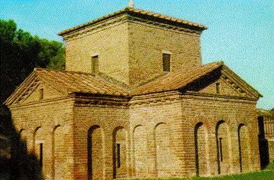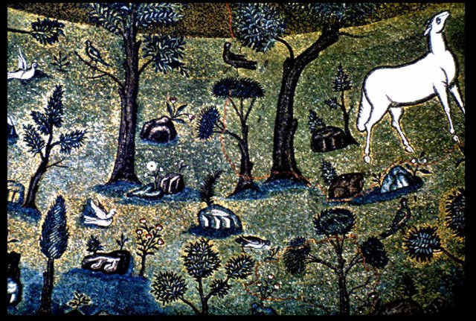

Внутри мавзолея стены на половину высоты облицованы полированным мрамором. Остальные поверхности стен, купол и люнеты арок сплошь покрыты великолепной мозаикой, в которой еще очень сильны античные мотивы. Под куполом в ярко-синем небе сияют звезды, голуби пьют из чаши, олени пасутся у озера, золоченые виноградные лозы вьются по аркам.

***5. Церковь Сан-Аполинаре***

**Церковь Сан-Аполинаре** (начало VI века) выла построена королем остготов Теодорихом, который сделал Равенну своей столицей (493 г.). Видимо, многие ее мозаики были сделаны уже в IX веке (во времена "золотого века" века Византии), когда церковь добавила к своему названию эпитет "Нуово" (новая).

Церковь Сан-Аполинаре - большая трехнефная базилика. 24 колонны двумя стройными рядами ограждают центральный неф. Все поле стен над их неклассическими "расплющенными" капителями занято мозаикой: слева - процессия мучениц, справа - мучеников (крупные надписи сообщают их имена).. Все они идут к алтарю, держа в руках свои мученические венцы.

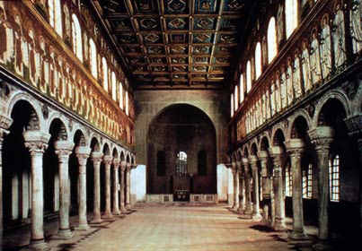

Базилики, как правило, были крупнее, внутри делились на нефы. Нефов могло быть три, пять, реже семь или девять. Центральный неф был шире боковых (обычно вдвое) и перекрывался двускатной кровлей.

Окна в верхней высокой части среднего нефа обеспечивали равномерную освещенность внутреннего пространства.

Пример - трехнефная базилика Сан-Аполинаре де Нуово (Равенна).  
 Широко использовались достижения римских архитекторов - арочное и сводчатое перекрытие и купол.Однако, храмовые и общественные постройки древнего мира не удовлетворяли требованиям, предъявляемым к христианскому храму **ни функционально, ни символически**.

***6. Заключение***

Античный храм никогда не был местом для молитв, массового богослужения. Процессии обходили вокруг храма, не заходя в него. Античный храм - пример типично наружной архитектуры. Внешность безусловно господствует над внутренностью, фасад над интерьером. Все богатство фантазии - метопы и фризы, капители колонн и фронтонные группы - античный архитектор концентрирует снаружи и вписывает в окружающий пейзаж.

Внутренняя часть храма - целла - примитивно проста по форме и убранству и просторна ровно настолько, чтобы вместить культовую статую.   
Христианский храм - пример внутренней (внутренне-внешней) архитектуры. Он должен быть просторен и по возможности богато украшен внутри.  
  
 Каждая часть христианского храма имеет свое **символическое значение**:  
Свод - небесный свод, купол - "небо небес", амвон - гора, с которой проповедовал Христос, престол - место Гроба Господня, четыре угла которого - четыре стороны света. Кроме того, церковь - образ распятия Христова, поэтому представляется желательным, чтобы в самой структуре храма был запечатлен символ христианства - крест.

Храм должен быть направлен на восток, в сторону Иерусалима, где ожидается Второе Пришествие Христа. Долгие архитектурные поиски, направленные на то, чтобы найти наилучшее соответствие между символическими и функциональными требованиями, предъявляемыми к храму, завершились идеальным решением.

Новый тип храмового здания - крестово-купольный храм - стал образцом для всего православного мира (начиная с IX столетия).

1. ***Библиографический список:***
2. *Прохоров А.М., Гиляров М.С. и др. Советский энциклопедический словарь. – М.: «Советская энциклопедия», 1991*
3. *Бартенев И.А., Батажкова В.Н. Очерки истории архитектурных стилей. – М.: «Изобразительное искусство», 1983*
4. *Шитов Л.А., Алехин А.Д., Антонова И.А., Коржев Г.М., Курилко-Рюмин М.М., Мыльников А.А. и др. Юный художник. – М.: «Молодая гвардия», 1999*